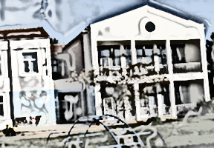
Osnovna škola Joakima Rakovca Sveti Lovreč Pazenatički Gradski trg 1, 52448 Sveti Lovreč
Tel: 052/448-104, Fax:052/448-266
e pošta: ured@os-jrakovca-svlovrecpazenaticki.skole.hr

___________________________________________________________________________

PREDMET: ISPRIČNICA

ime i prezime roditelja/skrbnika

telefon/mobitel

E- pošta

Molim da učeniku/učenici (ime i prezime), učeniku razreda, razrednik/razrednica:

opravdate izostanak s nastave u vremenu

(upisati razdoblje do najviše tri dana) zbog

(navesti razlog isprike)

U Svetom Lovreču, ,

vlastoručni potpis

